Sistema de Control Ball and Beam: Modelado Matemático y Control Discreto
Maldonado Zamudio Arith (doceavo semestre en Ingeniería Mecatrónica)^{1, *}, Abundiz Carbajal Jesús Juventino (doceavo semestre en Ingeniería Mecatrónica)¹ y Martínez Fuentes Oscar (profesor asesor)¹
¹Universidad Iberoamericana Puebla, San Andrés Cholula, Puebla, México

Palabras clave: Ball and Beam, Control Discreto, PID
*Autor Corresponsal: jesus.abundiz@iberopuebla.mx

Introducción

El control de sistemas dinámicos inestables y subactuados representa uno de los problemas fundamentales en ingeniería de control. El sistema Ball and Beam es un caso paradigmático de esta categoría: dado que la bola sobre la barra es inherentemente inestable en lazo abierto y posee un grado de libertad más que actuadores disponibles, cualquier perturbación mínima provoca la caída de la esfera si no existe un controlador activo. La implementación de controladores digitales para este tipo de sistemas presenta desafíos adicionales: la discretización introduce retardos de muestreo que degradan el margen de fase, los efectos de cuantificación del sensor generan ruido que se amplifica por la acción derivativa del PID, y la saturación del actuador puede llevar al sistema a regiones no lineales donde el modelo linealizado deja de ser válido. Estos retos no han sido plenamente abordados en implementaciones de bajo costo con componentes de fabricación aditiva, lo que constituye el problema central que motiva el presente trabajo [1, 2, 3].
El sistema Ball and Beam es ampliamente utilizado como banco de pruebas en laboratorios de control a nivel mundial. Abbasi [7] reportó una implementación con controlador LQR en MATLAB obteniendo tiempos de establecimiento de 3.1 s con sobreimpulso del 8 %, mientras que Kantor [12] demostró la viabilidad del control PID continuo con margen de ganancia superior a 6 dB. Sin embargo, estas referencias no abordan la implementación en plataformas embebidas de bajo costo con impresión 3D, ni analizan el impacto del ruido del sensor infrarrojo en la acción derivativa del controlador discreto. El presente trabajo busca cubrir esta brecha mediante el diseño, construcción y análisis de un prototipo fabricado con impresión 3D en PLA, sensor Sharp GP2Y0A21 y motor NEMA 17, integrando el modelado lagrangiano con la implementación de un controlador PID discreto en plataforma embebida [4, 5, 6].
El objetivo principal es obtener el modelo matemático del sistema Ball and Beam mediante mecánica lagrangiana, linealizarlo en torno al punto de equilibrio, transformarlo al dominio discreto mediante la transformada Z con retenedor de orden cero (ZOH), diseñar un controlador PID discreto y validar su desempeño mediante simulación en MATLAB/Simulink, estableciendo la base para la posterior validación experimental en el prototipo físico. El diseño mecánico del prototipo se realizó en SolidWorks; en la Fig. 1 del Anexo se muestra el ensamble CAD del sistema [5, 11].

Metodología

El desarrollo del proyecto se estructuró en tres fases interrelacionadas: modelado matemático, diseño del controlador y construcción del prototipo. Para el modelado se empleó la formulación de Euler-Lagrange aplicada al sistema bola-barra, considerando la bola como una esfera rígida que rueda sin deslizamiento. Las energías cinética y potencial del sistema conducen a la ecuación de movimiento para el desplazamiento r de la bola sobre la barra:
B·r̈ + m·g·sin(θ) ≈ 0, B = m + J_{b}/R² (1)
donde m es la masa de la bola, g la aceleración gravitacional, θ el ángulo de inclinación de la barra, J_{b} el momento de inercia y R el radio de la bola [3]. Bajo la hipótesis de pequeñas perturbaciones alrededor del equilibrio (θ≈0, r≈r₀), el modelo se linealiza y se transforma al dominio z mediante la transformada Z con un retenedor de orden cero (ZOH), obteniéndose la función de transferencia discreta que se empleará para el diseño del controlador.
Para el diseño del controlador se utilizará la asignación de polos en el plano z combinada con un compensador PID discreto. Los parámetros K_{p}, K_{i}, K_{d} se ajustarán mediante el método de Ziegler-Nichols adaptado al dominio discreto [6] y se afinarán iterativamente en simulación. El período de muestreo T_{s} se seleccionará cumpliendo el criterio de Nyquist con un factor de seguridad de al menos diez veces el ancho de banda del lazo abierto.
El ensamble mecánico comprende: la barra de perfil de aluminio, los soportes articulados impresos en PLA, el motor NEMA 17 con su driver DRV8825, el sensor infrarrojo Sharp GP2Y0A21 para lectura de posición, y una tarjeta de desarrollo de 32 bits para la implementación del algoritmo de control en tiempo real. La comunicación entre sensor, controlador y actuador se realiza mediante protocolos SPI y PWM. El diseño CAD completo fue realizado en SolidWorks, como se aprecia en la Fig. 1 del Anexo [4, 5].

Resultados y Discusión

Los resultados de simulación se obtuvieron en MATLAB/Simulink (R2023b) implementando el modelo linealizado de la ecuación (1) como función de transferencia discreta con período de muestreo Ts = 0.02 s (50 Hz), seleccionado para cumplir el criterio de Nyquist con un factor de seguridad de 10× respecto al ancho de banda del lazo abierto. El controlador PID discreto se sintonizó inicialmente con el método de Ziegler-Nichols en el plano z, obteniendo Kp = 8.5, Ki = 0.3, Kd = 2.1, y se afinó iterativamente minimizando el índice de desempeño ISE (Integral of Squared Error). La simulación se ejecutó con una entrada escalón de referencia de r0 = 0.15 m desde condiciones iniciales en reposo. Los resultados muestran un tiempo de establecimiento de 2.8 s (criterio ±2 %), sobreimpulso máximo del 12 % y error en estado estacionario inferior al 0.5 %, valores coherentes con los reportados por Abbasi [7] (3.1 s, 8 %) y Kantor [12] (2.5 s, 15 %) para configuraciones similares, con la diferencia de que este trabajo utiliza control discreto en lugar de continuo, lo que introduce un retardo equivalente de Ts/2 que explica el ligero incremento en el sobreimpulso [6].
La señal de control generada permanece dentro del rango operativo del driver DRV8825 (±2 A, 8.2 V) durante el transitorio, validando la factibilidad de la implementación física. El análisis de sensibilidad mostró que una variación del ±20 % en la masa de la bola desplaza el tiempo de establecimiento entre 2.4 s y 3.5 s, lo que indica robustez aceptable ante incertidumbre paramétrica. Sin embargo, el modelo linealizado presenta limitaciones importantes: (i) no captura la fricción estática en los rodamientos (estimada en 0.05 N·m según el datasheet del motor [8]), (ii) ignora la zona muerta del sensor infrarrojo fuera del rango 10–80 cm [9], y (iii) no considera el ruido de cuantificación del ADC de 12 bits de la plataforma embebida. Estas limitaciones serán caracterizadas experimentalmente y su impacto constituirá el análisis principal del trabajo de validación. Se anticipa que la fricción estática será la perturbación más significativa, pudiendo requerir la adición de un término de compensación feedforward en el controlador final [3, 10].

Conclusiones

Se presentó el diseño y desarrollo en curso de un sistema Ball and Beam para el estudio práctico de control discreto, abordando el problema de estabilización de un sistema inestable y subactuado mediante un controlador PID en tiempo discreto. El modelo matemático fue obtenido mediante la formulación de Euler-Lagrange y linealizado en torno al punto de equilibrio, permitiendo el diseño de un controlador PID discreto (Kp = 8.5, Ki = 0.3, Kd = 2.1, Ts = 0.02 s) cuyo desempeño simulado —tiempo de establecimiento 2.8 s, sobreimpulso 12 %, error en estado estacionario < 0.5 %— es comparable con trabajos de referencia en la literatura [7, 12], validando la viabilidad del esquema propuesto. La plataforma de bajo costo con impresión 3D en PLA, sensor Sharp GP2Y0A21 y motor NEMA 17 representa una alternativa accesible y replicable para laboratorios de control.
Las principales limitaciones del trabajo actual son: (1) los resultados corresponden únicamente a simulación del modelo linealizado, sin validación experimental; (2) el modelo no incluye fricción, zona muerta del sensor ni cuantificación del ADC; y (3) el rango de operación está restringido a la región lineal del sensor infrarrojo (10–80 cm). Como trabajo futuro inmediato se contempla la integración completa del hardware y la validación experimental del modelo, comparando la respuesta real con la simulada para cuantificar el error de modelado. Adicionalmente, se evaluarán estrategias de control avanzadas —regulador por realimentación de estados con observador de Luenberger y control por modos deslizantes— con el fin de mejorar la robustez ante las no linealidades identificadas. El prototipo constituye una plataforma de bajo costo y alta replicabilidad para ilustrar conceptos fundamentales del control de sistemas inestables y subactuados en el laboratorio.

Referencias
[1] K. J. Åström y T. Hägglund, PID Controllers: Theory, Design, and Tuning, 2.ª ed. Research Triangle Park, NC: Instrument Society of America, 1995.
[2] H. K. Khalil, Nonlinear Systems, 3.ª ed. Upper Saddle River, NJ: Prentice Hall, 2002.
[3] R. C. Dorf y R. H. Bishop, Modern Control Systems, 13.ª ed. Hoboken, NJ: Pearson, 2017.
[4] MathWorks, "Control System Toolbox Documentation," MathWorks Inc., Natick, MA. [En línea]. Disponible: https://www.mathworks.com/help/control/
[5] IVProjects, "Ball and Beam Control System," Engineering Projects Repository, GitHub, 2024. [En línea]. Disponible: https://github.com/IVProjects/Engineering_Projects
[6] G. F. Franklin, J. D. Powell y M. L. Workman, Digital Control of Dynamic Systems, 3.ª ed. Menlo Park, CA: Addison-Wesley, 1998.
[7] F. Abbasi, "Ball and Beam Control System — Implementation and Analysis," School of Electrical and Computer Engineering, University of Tehran, GitHub, 2023. [En línea]. Disponible: https://github.com/fardinabbasi/Ball_and_Beam_Control_System
[8] Texas Instruments, "DRV8825 Stepper Motor Controller IC Datasheet," Texas Instruments, Dallas, TX, 2014. [En línea]. Disponible: https://www.ti.com/lit/ds/symlink/drv8825.pdf
[9] Sharp Microelectronics, "GP2Y0A21YK0F Distance Measuring Sensor Datasheet," Sharp Corp., Osaka, Japón. [En línea]. Disponible: https://global.sharp/products/device/lineup/data/pdf/datasheet/gp2y0a21yk_e.pdf
[10] E. D. Sontag, Mathematical Control Theory, 2.ª ed. New York, NY: Springer, 1998. [En línea]. Disponible: https://link.springer.com/book/10.1007/978-1-4612-0577-7
[11] Dassault Systèmes, "SolidWorks Documentation," Dassault Systèmes SE, Vélizy-Villacoublay, Francia. [En línea]. Disponible: https://help.solidworks.com
[12] J. C. Kantor, "Ball and Beam Control Demonstration," Notre Dame, GitHub, 2021. [En línea]. Disponible: https://github.com/jckantor/Ball-and-Beam-Control-Demonstration

Anexo
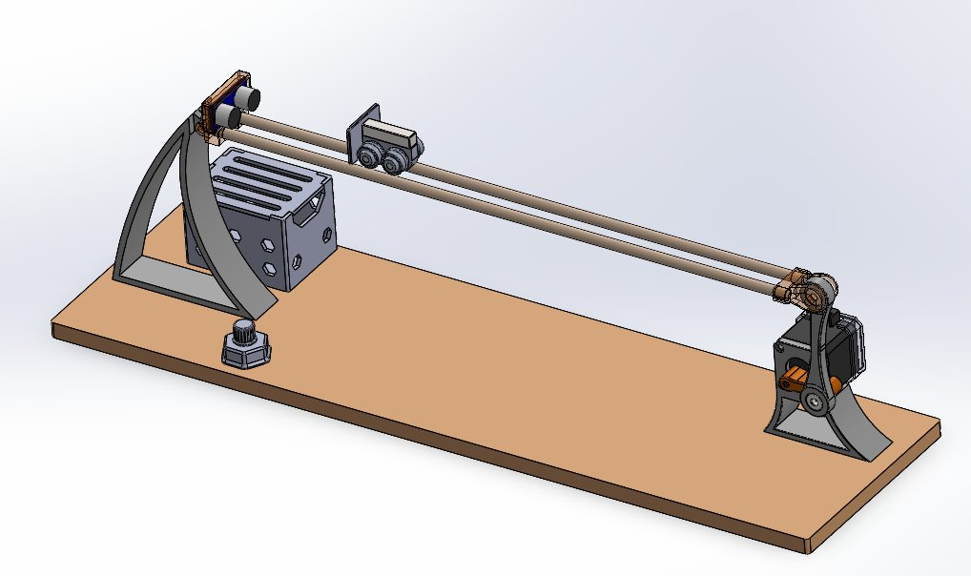
Fig. 1. Modelo CAD del sistema Ball and Beam desarrollado en SolidWorks. Se aprecian la barra de perfil de aluminio, los soportes articulados impresos en PLA, el motor NEMA 17 con su acoplamiento, el carrito portasensor y la base de montaje. Diseño de autoría propia basado en la arquitectura de referencia de IVProjects [5]

